1. **问题一的模型建立与求解**

**1.1图像预处理**

**1.1.1岩石轮廓识别**

对于附件岩石平面分布图，由于需要设计一条合理的攀爬路线，因此问题转化为图论问题，对此，需要将不同颜色的岩石均转为图论问题中的节点，本文使用计算机视觉开源库OpenCV对岩石轮廓进行识别，以下是数字图像处理步骤。

表1.1 OpenCV轮廓识别步骤

|  |  |
| --- | --- |
| （1） | 使用imread读取图像并转为灰度图像 |
| （2） | 使用Canny边缘检测找到图像中的边缘 |
| （3） | 使用findContours查找边缘并遍历每个轮廓 |
| （4） | 使用contourArea计算轮廓面积，忽略面积过小的轮廓 |
| （5） | 使用drawContours在图像上绘制轮廓并编号 |

其中，图像灰度化的目的是为了简化矩阵，提高运算速度。彩色图像中的每个像素颜色由R、G、B三个分量来决定，而每个分量的取值范围都在0-255之间，对计算机而言，彩色图像的一个像素点就会有256*256*256=16777216种颜色的变化范围，而灰度图像是R、G、B分量相同的一种特殊彩色图像。

对计算机来说，一个像素点的变化范围只有0-255这256种。彩色图片的信息含量过大，而进行图片识别时，只需要使用灰度图像里的信息就已经足够。

图像灰度化处理主要有以下几种方式：

1. 分量法

将彩色图像中的三分量的亮度作为三个灰度图像的灰度值，可根据应用需要选取一种灰度图像，同时也是OpenCV库的默认方法

$$\begin{aligned}\left\{\begin{aligned}Gray_{1}\left(i,j\right)=R\left(i,j\right) \\ Gray_{2}\left(i,j\right)=G\left(i,j\right) \\ Gray_{3}\left(i,j\right)=B\left(i,j\right)\end{aligned}\right.\#\left(1-1\right)\end{aligned}$$

1. 最大值法

将彩色图像中的三分量亮度的最大值作为灰度图的灰度值

$$\begin{aligned}Gray\left(i,j\right)=\max{R\left(i,j\right),G\left(i,j\right).B\left(i,j\right)}\#\left(1-2\right)\end{aligned}$$

1. 平均值法

将彩色图像中的三分量亮度求平均得到一个灰度值

$$\begin{aligned}Gray\left(i,j\right)=\frac{\left[R\left(i,j\right)+G\left(i,j\right)+B\left(i,j\right)\right]}{3}\#\left(1-3\right)\end{aligned}$$

1. 加权平均法

由于人眼对绿色的敏感最高，对蓝色敏感最低，因此，按下式对RGB三分量进行加权平均能得到较合理的灰度图像

$$\begin{aligned}Gray\left(i,j\right)=0.299*R\left(i,j\right)+0.578*G\left(i,j\right)+0.114*B\left(i,j\right)\#\left(1-4\right)\end{aligned}$$

本文使用（1）分量法，将彩色图像中的三分量的亮度作为三个灰度图像的灰度值之一，得到下图1.1岩石平面分布图的灰度图。

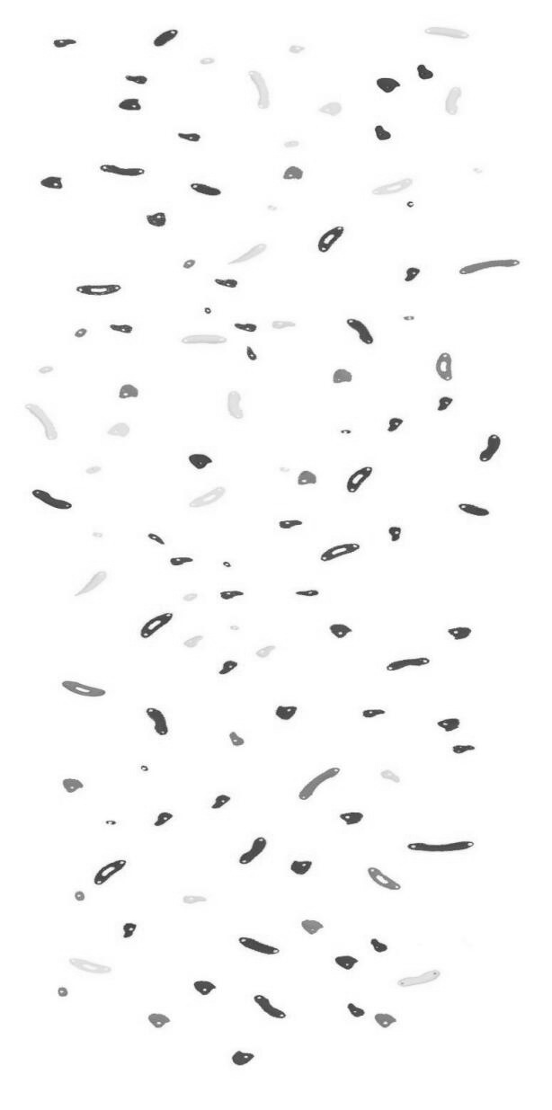

图1.1 岩石平面分布图的灰度图

得到灰度图后，需要检测灰度图的边缘，使用 Canny 边缘检测算法，它具有低错误率，检测出的边缘是真正的边缘；良好的定位，检测出的边缘像素点与真正边缘的像素点距离近；对噪声不敏感，噪声不应该标注为边缘。Canny边缘检测算法有四个步骤：

1. 降低对噪声的影响，对图像做高斯滤波或中值滤波，过滤噪声。
2. 使用Sobel算子对图像的像素点求梯度大小和方向，以下为Sobel算子。
$$dx=\left( \begin{matrix}-1 & 0 & 1 \\ -2 & 0 & 2 \\ -1 & 0 & 1\end{matrix}\right)$$

$$dy=\left(\begin{matrix}-1 & -2 & -1 \\ 0 & 0 & 0 \\ 1 & 2 & 1\end{matrix}\right)$$

3. 使用非极大值抑制算法在一组边缘中选取最好的边缘，具体做法是检查每个像素点与附近梯度方向一致的像素点，当前像素点梯度最大，则保留，否则去除。
4. 使用双阈值（小阈值, 大阈值）确定最终的边缘，像素点梯度高于大的阈值，则保留；像素点低于小的阈值，则忽略；介于两个阈值之间，判断像素点与边缘像素点是否相连。

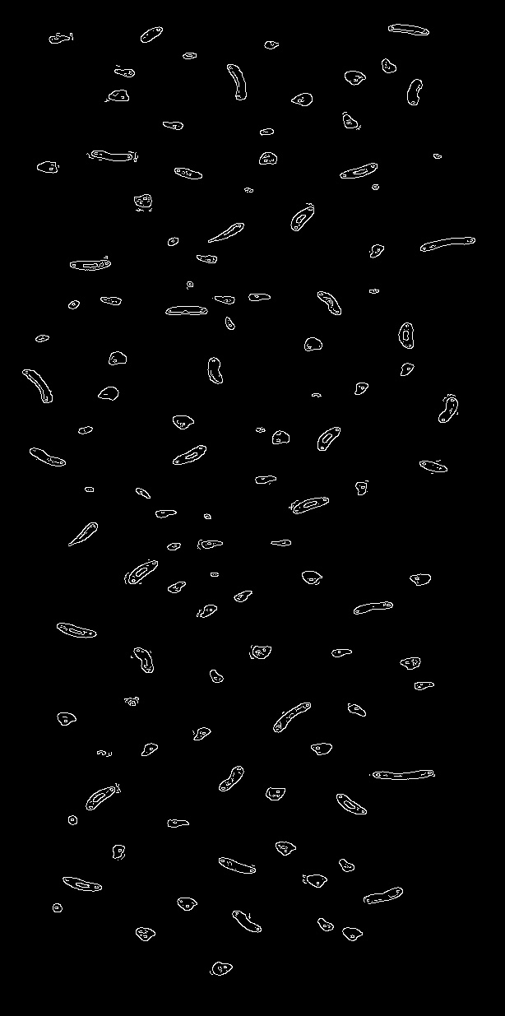

图1.2 Canny检测岩石轮廓图

**1.1.2 岩石质心表示**

由于岩石轮廓是一个形状不规则的几何体，为简化模型，避免过多的几何讨论，将每个轮廓均用其质心表示，将其当作物理学中的质点，图论中的节点，使得将问题专注于攀爬路线的设计，而非考虑岩石形状的力学分析。

几何体的质心是形状中所有点的算术平均值，假设一个形状由以下部分组成 $n$ 个不同点 $x_{1},x_{2}…x_{n}$，则质心由下式给出：

$$\begin{aligned}c=\frac{1}{n}\sum_{i=1}^{n}{x_{i}}\#\left(1-5\right)\end{aligned}$$

其中 $c$ 是几何体的质心， $x_{i}$ 是点在空间中的坐标，在图像处理和计算机视觉的背景下，每个几何体都是由像素组成的，质心只是构成形状的所有像素的加权平均值。

在OpenCV中，进行图像操作，使用图像矩找到blob(机器视觉中指图像中具有相似颜色，纹理等特征所组成的一块连通区域)的中心。图像矩是图像像素值的加权平均值，从而找到图像的一些特定属性，如半径，面积，质心等。为了找到图像的质心，将其二值化然后找到它的质心。质心由下式给出： -

$$\begin{aligned}C_{x}=\frac{M_{10}}{M_{00}}\#\left(1-6\right)\end{aligned}$$

$$\begin{aligned}C_{y}=\frac{M_{01}}{M_{00}}\#\left(1-7\right)\end{aligned}$$

其中 $C_{x}$ 是质心的 $x$ 坐标， $C_{y}$ 是质心的 $y$ 坐标， $M$ 表示图像几何矩， $P(x,y)$ 表示图像上坐标为 $(x,y)$ 上的灰度值，几何矩计算由下式给出：

$$\begin{aligned}M_{ji}=\sum_{x,y}{\left(P\left(x,y\right)⋅x^{j}⋅y^{i}\right)}\#\left(1-8\right)\end{aligned}$$

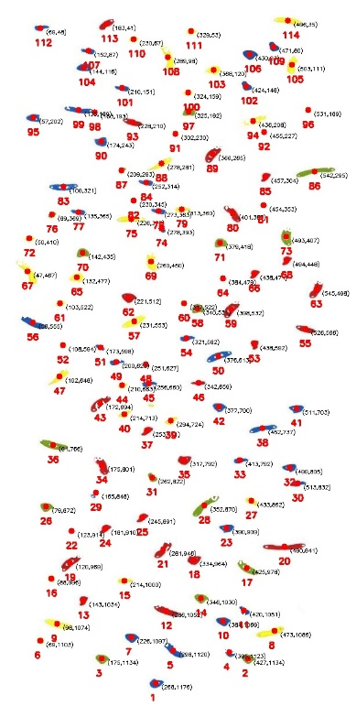

图1.3 轮廓的质心坐标图及编号

**1.1.3轮廓识别优化算法**

当一些岩石轮廓未被正确标出时，可能是由于边缘检测参数的设置不合适，或者轮廓的形状比较复杂，不易被简单的边缘检测方法捕捉到。为了更好地标出岩石轮廓，可采用以下优化步骤：

1. 调整Canny边缘检测参数：Canny边缘检测的两个阈值参数可以影响边缘检测的结果。尝试调整这两个阈值的值，以获得更好的边缘图像。
2. 使用更高级的轮廓近似方法： 轮廓近似方法可以帮助更好地捕捉轮廓的形状，特别是当轮廓较复杂时。可以尝试approxPolyDP来近似轮廓。
3. 使用颜色分割： 如果岩石的颜色非常明显，可以使用颜色分割方法，例如阈值化，以便更好地分离岩石和背景。这需要对颜色空间进行一些实验，以找到最适合的颜色通道和阈值。
4. 形态学操作： 在边缘检测后，使用形态学操作（腐蚀和膨胀）可以消除一些小的孔洞或噪声，使得轮廓更连续。
5. 调整轮廓面积过滤阈值： 可能需要调整轮廓面积的过滤阈值，以保留更多或更少的轮廓。

**1.1.4节点连线**

通过查阅相关资料，攀爬时每次向上的高度最好不超过脚底到膝盖的距离，则会难以攀爬并保持平衡，由于图中整个场地高10m，经过按比例缩放，分别确定了以 $100,90,80,70$ 为每次上升的界限，即当节点之间的欧几里得距离只有小于该界限，才进行连边，也就是物理上的可直接从该点通过这条边跨越到另外一个点

$$\begin{aligned}distance=\sqrt{{\left(x_{1}-x_{2}\right)}^{2}+{\left(y_{1}-y_{2}\right)}^{2}}\#\left(1-9\right)\end{aligned}$$

其中假设两点分别为 $point_{1},point_{2}$，其坐标分别为 $\left(x_{1},y_{1}\right),\left(x_{2},y_{2}\right)$，那么其距离可由 $\left(1-9\right)$ 式计算。

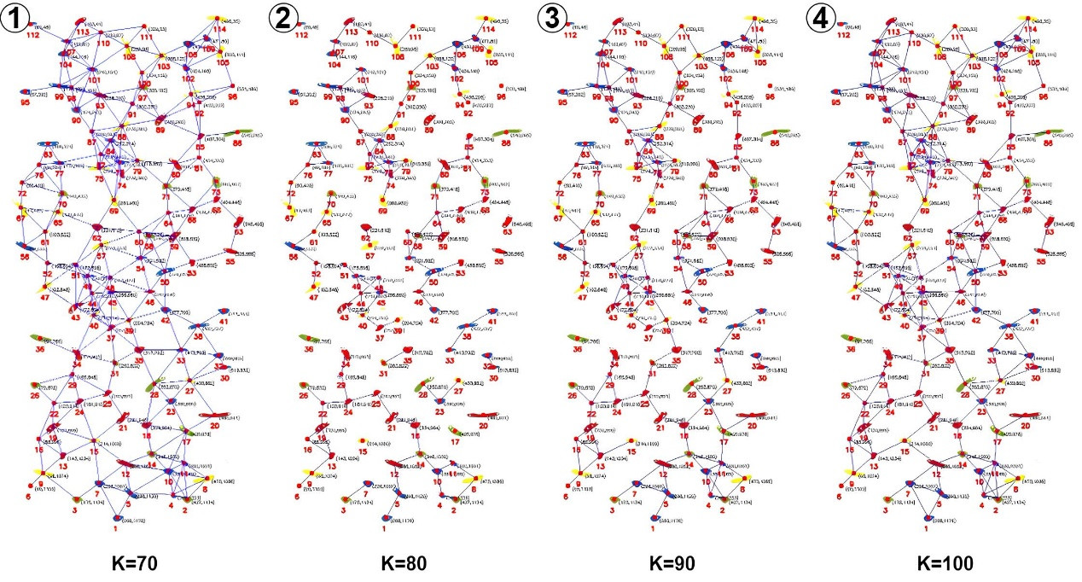

图1.4 每次最大攀爬高度不同时的节点网络图

**1.2图论模型求解**

**1.2.1设定权值**

在图论问题中，需要定量地去衡量从出点到入点的价值，这条边的值称为权值，本题中，由于只需要计算一条合理的攀爬路线，故选择路径长度最小的路线，更能节省攀爬者的体力，因此，将权值设置为两点之间的路径长度，可通过

式 $(1-9)$ 进行计算。

**1.2.2设置源点终点**

从图1.4中可以看出，编号为1的点为最低点，本文中选取1号点作为攀爬者的源点，而处于顶端的位置的共有4个点，分别为111，112，113，114号点，故分别选取这4个点作为终点，由于攀爬者的体型并未规定，故本文分别选取70，80，90，100作为攀爬者每次上升的最大高度，并以此为参数建立对应的网络图。

**1.2.3最短路模型求解**

本文采用Dijkstra算法求解该模型，Dijkstra算法基于贪心的思想，通过保留目前为止所找到的每个顶点 $v∈V$ 从 $s$ 到 $t$ 的最短路径来运行，初始时，原点 $s$ 的路径权重被赋为0（即原点到原点的距离为0），同时把所有其他顶点的路径长度设为无穷大，即表示不知道任何通向这些顶点的路径，当算法结束 $dist[v]$ 中存储的便是从 $s$ 到 $t$ 的最短路径，如果路径不存在，则为 $dist\left[v\right]=inf$。

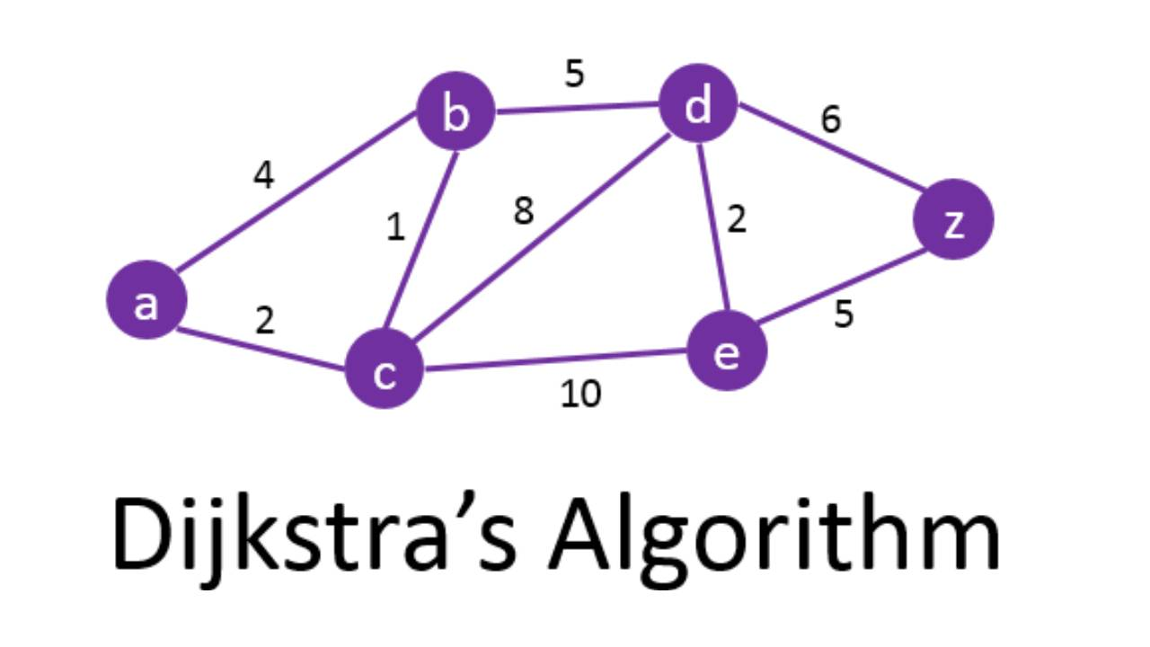

图1.5 Dijkstra算法示意图

松弛操作是Dijkstra算法的基础操作，如果存在一条从 $u$ 到 $v$ 的边，那么从 $s$ 到 $v$ 的一条新路径时将边 $weight\left(u,v\right)∈E$ 添加到从 $s$ 到 $u$ 的路径尾部来拓展一条从 $s$ 到 $v$ 的路径，这条路径的长度是 $dist\left[u\right]+weight(u,v)$，如果这个值比目前已知的 $d[v]$ 的值都要小，那么可以用这个值来替代当前 $dist[v]$ 的值，松弛边的操作一直执行到所有的 $dist[v]$ 都代表从 $s$ 到 $v$ 的最短路径的长度值。

其伪代码为：

Function Dijkstra(G, w, s)

INITIALIZE-SINGLE-SOURCE(G, s)//将原点以外的顶点的 $dist[v]$ 置为无穷大

$dist\left[s\right]=0$//将原点到原点的距离设置为0

$S←queue$// $Q$ 是顶点 $V$ 的一个优先队列

$Q←s$//以顶点的最短路径估计排序

While($Q∈queue$)

do $u←EXTRACT-MIN(Q)$//选取 $u$ 为 $Q$ 中最短路径估计最小顶点

$S←S∪u$

for each vertex $v∈Adj[u]$

do RELAX $(u,v,w)$//松弛成功的节点会被加入到队列中

**1.2.4时间复杂度分析与优化**

将图中边数用 $|E|$ 表示，顶点数用 $|V|$ 表示，对于任何基于顶点集 $Q$ 的实现，算法的运行时间是 $O\left(\left|E\right|⋅dk_{Q}+\left|V\right|⋅e_{m_{Q}}\right)$，其中 $dk_{Q}$ 和 $em_{Q}$ 分别表示完成键的降序排列时间和从 $Q$ 中提取最小键值的时间。

对于没有任何优化的戴克斯特拉算法，实际上等价于每次遍历了整个图的所有结点来找到 $Q$ 中满足条件的元素（即寻找最小的顶点是 $O(|V|)$ 的，此外实际上还需要遍历所有的边一遍，因此算法复杂度为 $O\left({\left|V\right|}^{2}+\left|E\right|\right)$

此外，对于边数 $|E|$，如果少于 ${\left|V\right|}^{2}$，则称该图为稀疏图，那么可用邻接表对图进行存储，不仅节省空间，而且能更快地访问节点元素；反之则称为邻接矩阵。

对图1.4分别统计，可得到下表，由表中，可判断该岩石分布图为稀疏图，故使用邻接表来提高节点访问效率并节省内存。

表1.2不同攀爬最大高度时的点边数统计结果

|  |  |  |
| --- | --- | --- |
| 每次攀爬的最大高度 | 顶点数 | 边数 |
| 70 | 114 | 113 |
| 80 | 114 | 160 |
| 90 | 114 | 225 |
| 100 | 114 | 280 |

**1.2.5模型求解**

综上分析，首先根据OpenCV识别出岩石轮廓的中心点集合，并根据每次向上攀爬的最大高度，划分出4种不同的网络图，通过权值设置得到了边的集合，而后用邻接表建图，并分析了起点终点归属，再代入Dijkstra算法进行求解，最终得了 $dist$ 数组，即起点 $s$ 距离 $t$ 的距离为 $dist[t]$，得到以下表格。

表1.3 问题一结果图

|  |  |  |  |  |
| --- | --- | --- | --- | --- |
| 每次攀爬最大高度/编号 | 111 | 112 | 113 | 114 |
| 70 | $$inf$$ | $$inf$$ | $$inf$$ | $$inf$$ |
| 80 | 1337.43 | $$inf$$ | 1351.51 | $$1427.8$$ |
| 90 | $$1263.63$$ | $$inf$$ | $$1274.58$$ | $$1327.61$$ |
| 100 | 1205.84 | $$1254.05$$ | 1216.8 | 1277.48 |

可以发现，当攀爬高度为70时，均无法到达终点，并且选择攀爬终点为111号点的距离始终小于其他点，故这里选择以111号点为终点，每次攀爬最大高度设为100，则合理的攀爬路线为：

$$1→7 →15 →24 →29 →34 →40 →49 →57→62 →69 →78 →88 →91→100 →108 →111$$

其完整路线图在岩石轮廓图如下图表示

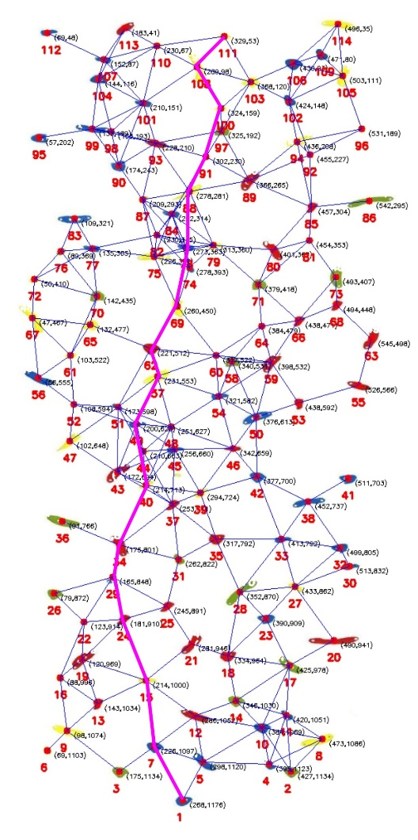

图1.6当每次跨越高度最大为100的最短路径(粉色)